Własny kebab - porady na start
Własny kebab to marzenie wielu osób, sprawdź jak się przygotować do otworzenia własnego lokalu!

Własny Kebab - czyli co warto wiedzieć na początek?
Kebab to obecnie jeden z najpopularniejszych street foodów dostępnych w Polsce. Świadczyć może o tym choćby coraz większa ilość lokali serwujących kuchnię turecką w miastach na terenie całego kraju. Z tego też powodu coraz więcej osób zaczyna interesować wizja na własny kebab. Jeśli chcesz dowiedzieć się jakie warunki należy spełnić, by otworzyć swoją działalność w gastronomii, oraz na co zwracać uwagę podczas otwierania lokalu to czytaj dalej!

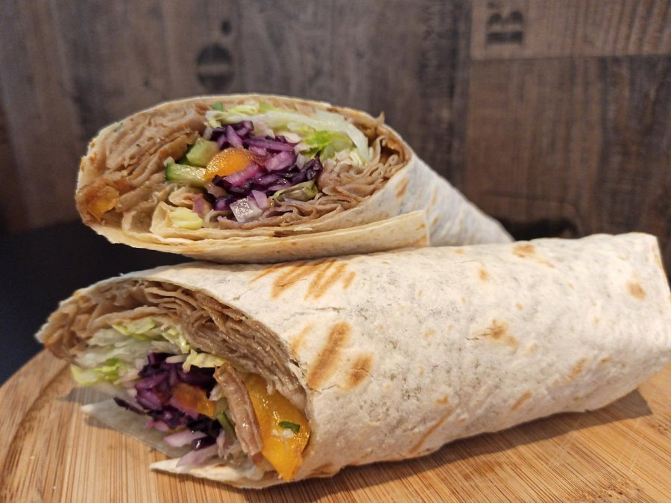
Własny kebab - przedewszystkim analiza rynku
Jest to zasada obowiązująca nie tylko w przypadku własnego kebaba, ale w niemalże każdej branży. Zanim rozpoczniesz działalność warto zorientować się, jakie lokale konkurencji znajdują się w okolicy, czy ludzie są zainteresowaniem powstaniem nowego obiektu, oraz oszacowanie, ilu potencjalnych klientów może odwiedzić Twój lokal. Dzięki czemu możliwe staje się wyliczenie opłacalności biznesu, a finalnie lepsze przygotowanie się do pierwszych miesięcy działalności własnego kebaba.

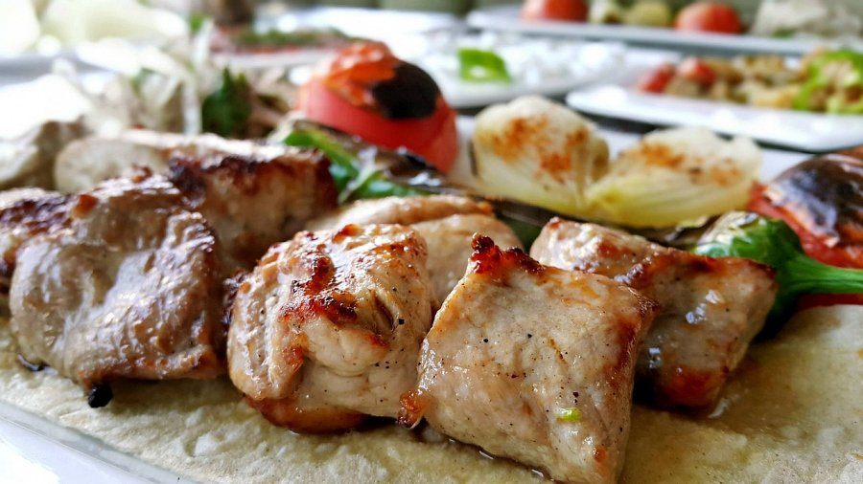
Postaw na jakość mięsa
Mówi się, że biznes, który ma solidne podstawy i stawia na wysoką jakość oferowanych produktów, obroni się sam. Nie inaczej jest w przypadku restauracji serwujących dania kuchni tureckiej. Jeśli posiadasz własny kebab, a oferowany przez Ciebie produkt jest doskonałej jakości i świeżości, wtedy możesz ze spokojem patrzeć w przyszłość i nie martwić się o swój biznes.

